Практическая работа
Построение диаграмм классов на языке UML с помощью MS Visio
1. Цель работы
Целью работы является изучение основ создания диаграмм классов на языке UML, получение навыков построения диаграмм классов, применение приобретенных навыков для построения объектно-ориентированных моделей определенной предметной области.
2. Задачи
Основными задачами практической работы являются:
‒ ознакомиться с теоретическими вопросами построения диаграмм классов;
‒ ознакомиться с теоретическими вопросами построения диаграмм классов с помощью MS Visio;
‒ получить навыки создания диаграмм классов.
3. Краткие теоретические сведения
Диаграмма классов является одной из канонических диаграмм UML, создаваемой для визуализации структурированной статической модели предметной области. Этот вид диаграмм представляет собой графическое изображение объектов – классов с присущими им атрибутами, операциями и различных отношений между классами.
3.1. Классы
Класс (class) служит для обозначения множества объектов, обладающих функциональным набором одинаково описывающих параметров (атрибутов), реализуемых операций и однотипными отношениями с объектами других классов.
На диаграмме класс изображается габаритной прямоугольной рамкой, которая дополнительно может быть разделена горизонтальными линиями на секции, каждая из которых предназначена для указания имени, атрибутов (свойств) и реализуемых операций объектов данного класса (рис. 1 а, б, в).
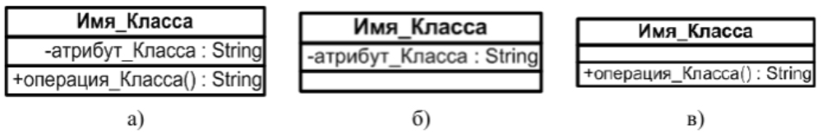
Рисунок 102 – а) Обозначение класса, б) Обозначение атрибутов, в) Обозначение операций
Имя класса является обязательным элементом в его обозначении и должно быть уникальным (хотя бы в пределах пакета), имеющее непосредственное отношение к контексту моделируемой предметной области.
В соответствии с принятым в языке UML общим соглашением в качестве имени класса используются
существительные и прилагательные, каждое из которых начинается с заглавной буквы, записанные без пробелов.
Например, в качестве имен классов могут быть использованы профессиональные термины: «Сотрудник»,
«Компания», «Руководитель», «Клиент», «Продавец», «Менеджер», «Офис», «Покупатель»,
«Датчик_Температуры» и др. Такое имена классов являются простыми.
Иногда возникает необходимость в явном указании пакета, к которому относится данный класс. С этой целью в условном обозначении перед именем класса указывается имя пакета и специальный символ разделитель – двойное двоеточие "::". Такое имя класса является квалифицированным. Текстовая строка имени класса в этом случае записывается в формате <Имя_пакета>::<Имя_класса>. Например, если определен пакет с именем «Банк», то имя класса «Счет» может быть записано так, как показано на рис. 2.
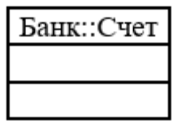
Рисунок 103 – Обозначение квалифицированного имени класса
3.2. Атрибуты классов
Содержательной характеристикой класса является атрибут, содержащий множество значений, которые могут принимать отдельные объекты этого класса. При этом, класс может иметь любое число атрибутов или не иметь ни одного. Так, например, атрибутами класса «Усилитель» являются частотный диапазон, выходная мощность, коэффициент нелинейных искажений, уровень шума и т. д.
Запись атрибута также представляет собой отдельную строку текста, содержащую обязательное имя, в котором обычно каждое слово пишется с заглавной буквы, за исключением первого, например, name (имя) или birth_Date (дата_Рождения).
Например, на рис. 3 указаны атрибуты класса Контейнер, в качестве которых выступают атрибут тип_Контейнера, атрибут регистрационный_Номер_Контейнера, регистрационный_Номер_После_Перерегистрации, рабочее_Состояние.
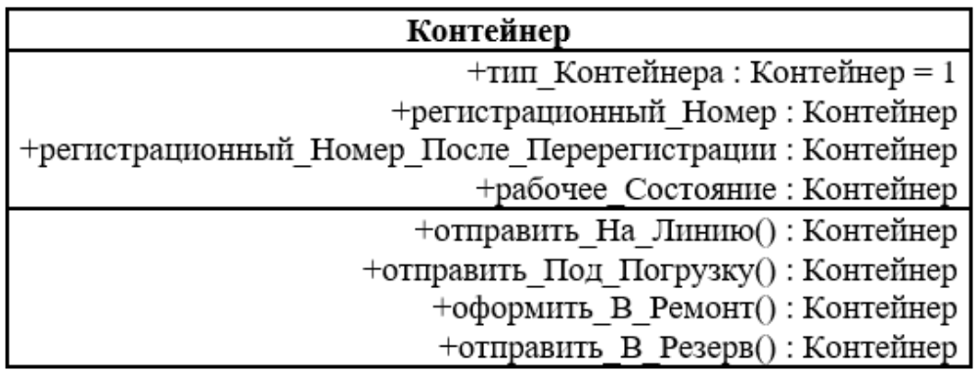
Рисунок 104 – Указание атрибутов класса Контейнер
Качественной характеристикой описания элементов класса является квантор видимости атрибута – потенциальная возможность других объектов модели оказывать влияние на отдельные аспекты поведения данного класса.
Эта характеристика может принимать одно из трех возможных значений и, соответственно, отображается при помощи специальных символов: символ "+" (public) обозначает атрибут с областью видимости типа общедоступный; атрибут с этой областью видимости доступен или виден из любого другого класса пакета, в котором определена диаграмма; например, для класса Class_1 указан атрибут общедоступного типа (рис. 4а); символ "#" (protected) обозначает атрибут с областью видимости типа защищенный; атрибут с этой областью видимости недоступен или невиден для всех классов, за исключением подклассов данного класса; например, для класса Class_2 указан атрибут защищенного типа (рис. 4б); символ "-" (private) обозначает атрибут с областью видимости типа закрытый; атрибут с этой областью видимости недоступен или невиден для всех классов без исключения; например, для класса Class_3 указан атрибут защищенного типа (рис. 4в);
Квантор видимости при описании атрибутов может быть опущен, что будет означать тот факт, что видимость атрибута не указывается.
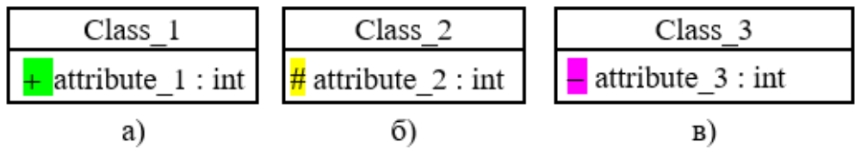
Рисунок 105 – Обозначение видимости атрибутов класса
3.3. Операции классов
Операция (operation) класса – это реализация услуги, которая может быть запрошена у любого объекта данного класса, чтобы вызвать определенное его поведение. Класс может иметь любое число операций либо не иметь ни одной. Так автомобиль может перемещаться по грунту, корабль – перемещаться по воде, компьютер – производить вычисления.
Представление полного синтаксиса записи операций класса также подчиняется определенным синтаксическим правилам: каждой операции класса соответствует отдельная строка, которая состоит из квантора видимости операции, обязательного имени операции, выражения типа возвращаемого операцией значения и, возможно, строки-свойства данной операции:
< квантор видимости >< имя операции > (список параметров) : < выражение типа возвращаемого значения >{строка-свойство}
Квантор видимости, как и в случае атрибутов класса, может принимать одно из трех возможных значений и, соответственно, также отображается при помощи специального символа.
Для именования операции используются короткие глагольные конструкции, описывающие некоторое поведение класса, которому принадлежит операция. Обычно каждое слово в имени операции пишется с заглавной буквы, за исключением первого.
Например, запись +создать() – может обозначать абстрактную операцию по созданию отдельного объекта класса, которая является общедоступной и не содержит формальных параметров, запись +нарисовать(форма: Многоугольник = прямоугольник, цвет_заливки: Color = (О, О, 255)) – может обозначать операцию по изображению на экране монитора прямоугольной области синего цвета, если не указываются другие значения в качестве аргументов данной операции.
(список–параметров) содержит необязательные аргументы, синтаксис которых совпадает с синтаксисом атрибутов;
< выражение типа возвращаемого значения > является необязательной спецификацией и зависит от конкретного языка программирования;
{строка-свойство} показывает значения свойств, которые применяются к данной операции.
Например, запись запросить_Cчет_Клиента(номер_счета:Integer) – обозначает операцию по установлению наличия средств на текущем счете клиента банка. При этом аргументом данной операции является номер счета клиента, который записывается в виде целого числа (например, «123456»).
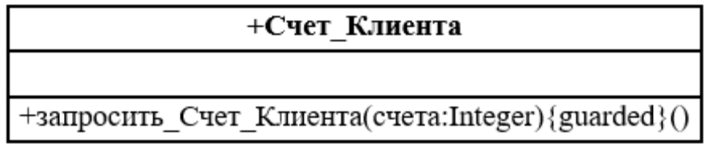
Рисунок 106 – Обозначение операции «запросить_Счет_Клиента»
Квантор видимости для операции может быть опущен. В этом случае его отсутствие означает, что видимость операции не указывается.
3.4. Отношения между классами
Классы на диаграмме связываются различными типами отношений. При этом совокупность типов таких отношений фиксирована в языке UML и предопределена их семантикой.
3.4.1. Отношение зависимости
Отношением зависимости (dependency relationship) называют связь по использованию, когда изменение в спецификации одного класса может повлиять на поведение другого. Отношение зависимости используется в такой ситуации, когда некоторое изменение одного элемента модели может потребовать изменения другого зависимого от него элемента модели. Отношение зависимости графически изображается пунктирной линией между соответствующими элементами со стрелкой на одном из ее концов, направленной к той сущности, от которой зависит данная сущность. Например, некая сущность Класс_2 использует другую сущность Класс_1 (рис. 6).
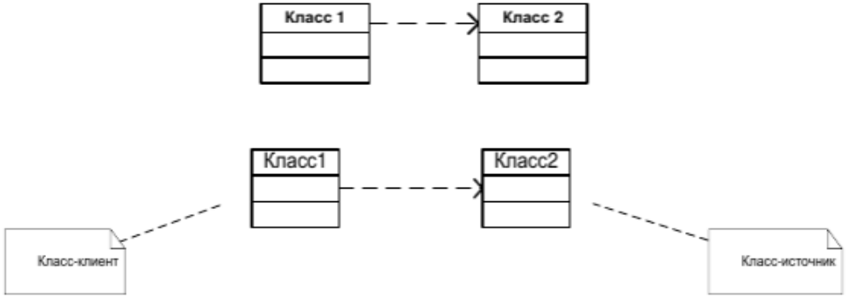
Рисунок 107 – Обозначение отношения зависимости
В качестве класса-клиента и класса-источника зависимости может выступать множество элементов модели. В этом случае одна линия со стрелкой, выходящая от источника зависимости, расщепляется в некоторой точке на несколько отдельных линий, каждая из которых имеет отдельную стрелку для класса-клиента.
Например, если функционирование сущности Класс_С зависит от особенностей реализации сущностей Класс_А и Класс_Б, то данная зависимость может быть изображена следующим образом (рис. 7).
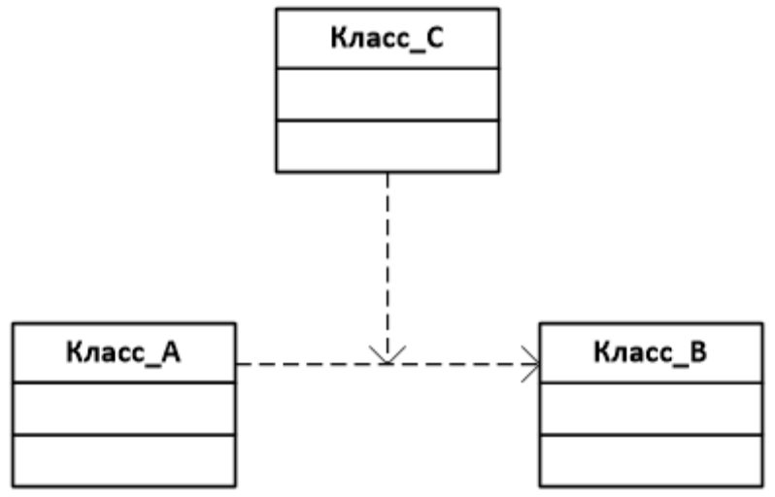
Рисунок 108 – Обозначение зависимости между классом-клиентом (Класс_С) и классами-источниками
(Класс_А и Класс_В)
3.4.2. Отношение ассоциации
Ассоциацией (association relationship) называется структурная связь, показывающая, что объекты одного класса некоторым образом связаны с объектами другого или того же самого класса.
Ассоциация может отображаться графически линией со стрелкой (маркером в виде треугольника), показывающей направление следования классов и кратность – количество объектов, связанных отношением. Отсутствие стрелки рядом с именем ассоциации означает, что порядок следования классов в рассматриваемом отношении не определен (рис. 8).
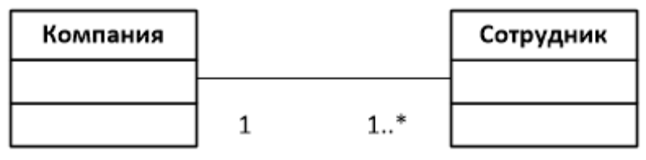
Рисунок 109 – Обозначение отношения ассоциации
Так, в примере на рис. 8 кратность «1» для класса «Компания» означает, что каждый сотрудник может работать только в одной компании. Кратность «1..*» для класса «Сотрудник» означает, что в каждой компании могут работать несколько сотрудников, общее число которых заранее неизвестно и ничем не ограничено.
Специальной формой или частным случаем отношения ассоциации является отношение агрегации, которое, в свою очередь, тоже имеет специальную форму – отношение композиции (см. пункт 3.4.4).
3.4.3. Отношение агрегации
Отношение агрегации (generalization relationship) имеет место между несколькими классами в том случае, если один из классов представляет собой некоторую сущность, включающую в себя в качестве составных частей другие сущности.
Данное отношение имеет фундаментальное значение для описания структуры сложных систем, поскольку применяется для представления системных взаимосвязей типа «часть – целое».
Это отношение по своей сути описывает декомпозицию или разбиение сложной системы на более простые составные части, которые также могут быть подвергнуты декомпозиции, если в этом возникнет необходимость в последующем.
Так, автомобиль состоит из кузова, двигателя, трансмиссии и т.п., а в состав приемопередающего устройства входят передатчик, приемник и антенно-фидерное устройство.
Графически отношение агрегации изображается сплошной линией, один из концов которой представляет собой геометрическую фигуру – ромб. Этот ромб указывает на тот из классов, который представляет собой «целое» (рис. 9).
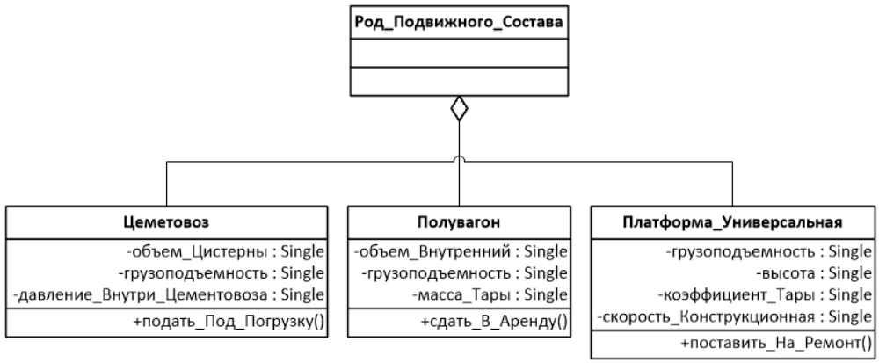
Рисунок 110 – Обозначение отношения агрегации
Примером отношения агрегации может служить деление класса Аналитическая_информация на составные части: Отчет_по_грузу, Отчет_по_контейнерам, Отчет_по_тарифам (рис. 10).
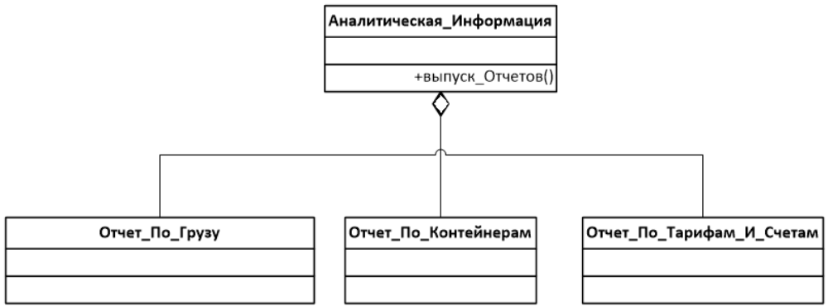
Рисунок 111 – Пример отношения агрегации
Отношение агрегации обладает кратностью. Так, класс Система_обеспечения_безопасности_объектов может содержать содержит одну подсистему Сопровождение_грузов, которая в свою очередь может содержать, например, четыре класса Охрана_вооруженная, каждый из которых может принадлежать лишь одному классу Сопровождение_грузов (рис. 11).
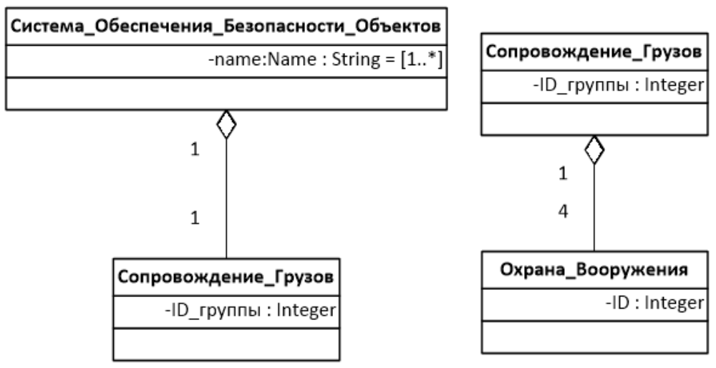
Рисунок 112 – Пример обозначения кратности отношения агрегации
3.4.4. Отношение композиции
Отношение композиции (realization relationship) служит для выделения специальной формы отношения «часть-целое», при которой составляющие части в некотором смысле находятся внутри целого.
Специфика взаимосвязи между ними заключается в том, что части не могут выступать в отрыве от целого, т. е. с уничтожением целого уничтожаются и все его составные части.
Графически отношение композиции изображается сплошной линией, один из концов которой представляет собой закрашенный внутри ромб. Этот ромб указывает на тот из классов, который представляет собой класс-композицию или «целое» (рис. 12).
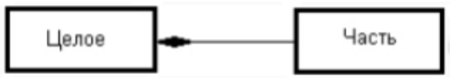

Рисунок 113 - Обозначение отношения композиции
Применительно к классу Заказ_на_перевозку_грузов отношение композиции может иметь следующий вид (рис. 13).

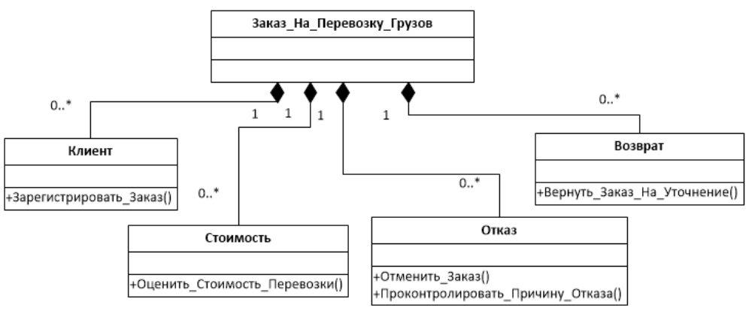
Рисунок 114 – Обозначение на диаграмме отношения композиции
3.4.4. Отношение обобщения
Отношение обобщения (генерализация) является обычным таксономическим отношением между более общим элементом (класс-предок) и более частным или специальным элементом (класс-потомок).
Применительно к диаграмме классов данное отношение описывает иерархическое строение классов и наследование их свойств и поведения. При этом предполагается, что класс-потомок обладает всеми свойствами и поведением класса-предка, а также имеет свои собственные свойства и поведение, которые отсутствуют у класса-предка.
На диаграммах отношение обобщения обозначается сплошной линией с треугольной стрелкой на одном из концов, направленной на более общий класс (класс-предок или суперкласс) от более специального класса (класса-потомка или подкласса) (рис. 14).
Как правило, на диаграмме может указываться несколько линий для одного отношения обобщения, что отражает его таксономический характер. В этом случае более общий класс разбивается на подклассы одним отношением обобщения, например, так, как показано на рис. 14.
В этом случае данные отдельные линии изображаются сходящимися к единственной стрелке, имеющей с ними общую точку пересечения. Родительский Класс Отчет_По_Заказам_На_Перевозку имеет три потомка Отчет_По_Количеству_Заказов, Отчет_По_Клиентам, Отчет_За_Период, которые наследуют структуру и поведение родительского класса.
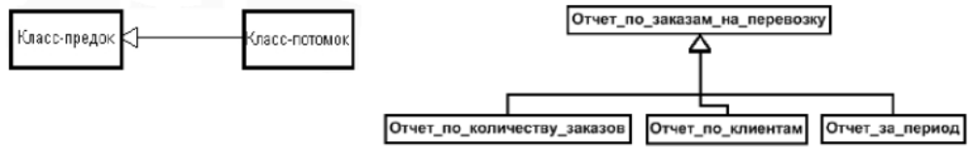
Рисунок 115 – Обозначение на диаграмме отношения обобщения
Для связей обобщения язык UML содержит ограничения. В большинстве случаев ограничение размещается рядом с элементом и заключается в фигурные скобки, например {complete}.
В качестве ограничений могут быть использованы следующие ключевые слова языка UML:
1. {complete} означает, что в данном отношении обобщения специфицированы все классы-потомки, и других классов-потомков у данного класса-предка быть не может.
Например, класс Клиент_банка является предком для двух классов: Физическое_лицо и Компания, и других классов-потомков он не имеет.
На соответствующей диаграмме классов это можно указать явно, записав рядом с линией обобщения данную строку-ограничение (рис. 15).

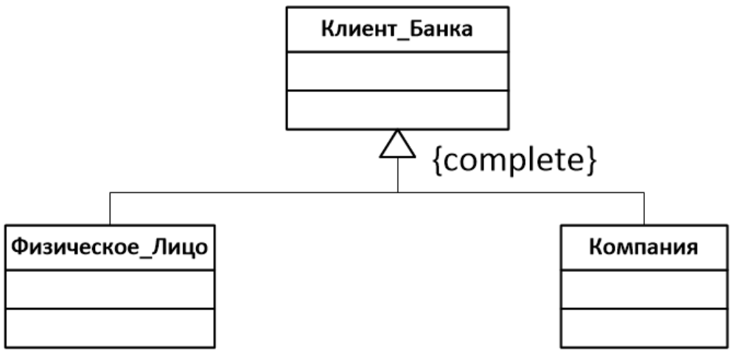
Рисунок 116 – Обозначение ограничения {complete} отношения обобщения
- {incomplete} означает тот факт, что на диаграмме указаны в обобщении не все классы-потомки. В последующем, возможно, восполнить их перечень, не изменяя уже построенную диаграмму.
- {disjoint} означает тот факт, что классы-потомки не могут содержать объектов, одновременно являющихся экземплярами двух или более классов.
В приведенном выше примере это условие также выполняется, поскольку предполагается, что никакое конкретное физическое лицо не может являться одновременно и конкретной компанией. В этом случае рядом с линией обобщения можно записать данную строку-ограничение.
4. {overlapping} означает, что отдельные экземпляры классов-потомков могут принадлежать одновременно
нескольким классам.
Например, класс Транспорт может быть специализирован путем создания подклассов Наземный_Транспорт и Водный_Транспорт, автомобиль – амфибия относится к обоим классам.
4. Методика выполнения
В качестве примера рассматривается моделирование системы продажи товаров по каталогу.
- Запустите MS Visio.
- На экране выбора шаблона выберите категорию Программы и БД и в ней элемент Схема модели UML. Нажмите кнопку Создать в правой части экрана.
- Окно программы примет вид, подобный рис. 16.
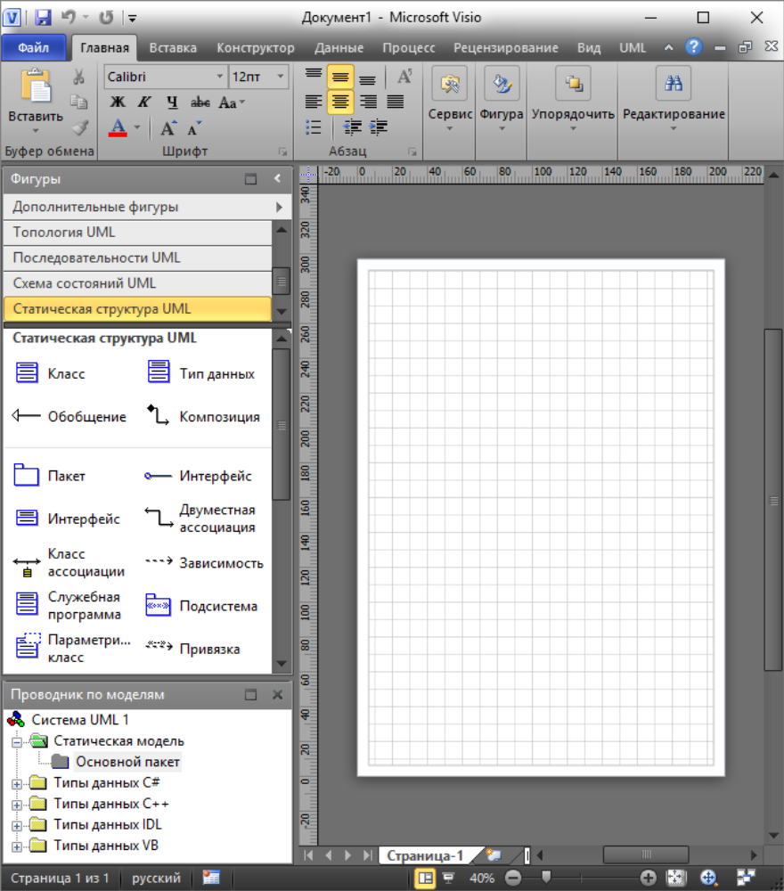
Рисунок 117 – Схема модели UML в MS Visio
13. Ознакомьтесь с элементами графического интерфейса и найдите обязательные панели инструментов Фигуры, содержащие категории Деятельность UML, Взаимодействия UML, Компоненты UML, Топология UML, Последовательности UML, Схема состояний UML, Статическая структура UML, Сценарий выполнения UML, Проводник по моделям, содержащий иерархическую структуру объектов Системы UML1, Рабочую область, ярлык Страница_1, горизонтальную и вертикальную линейки. (рис. 17).
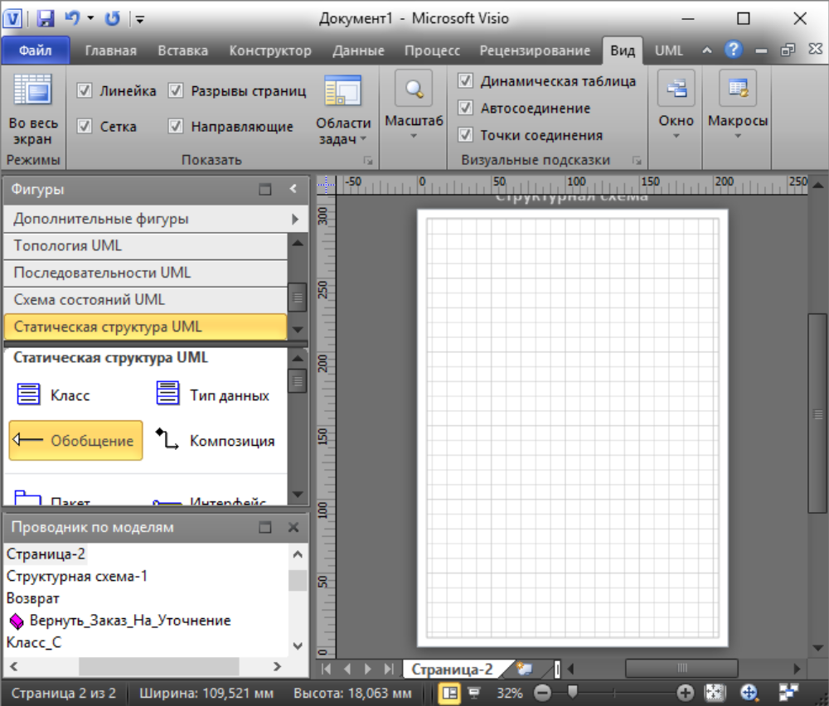
Рисунок 118 – Добавление фигур UML
- Установите следующие параметры страницы: Ориентация – Альбомная, Автоподбор размера – выключен, Имя страницы – Диаграмма классов для системы продажи товаров по каталогу.
- Перейдите в категорию Статическая структура UML, ознакомьтесь с содержимым этой категории и найдите элементы: Класс, Пакет, Подсистема, Интерфейс, Метакласс, Двусторонняя ассоциация, Обобщение, Композиция, Примечание, Ограничение и др.
- Создайте поэтапно статическую структуру классов UML, с помощью которой может быть сформирована некоторая функциональная часть системы, например, Система продажи товаров по каталогу. Для чего:
‒ Выберите структурные элементы (идентифицируйте классы), участвующие в организации продаж, например, Продавец, Товар, Заказ, Заказ_Оплата, Клиент, Корпоративный_Клиент, Частный_Клиент и создайте предварительный вариант совокупности классов с указанием имен (один из возможных вариантов представлен на рис. 18).
‒ Установите для каждого класса атрибуты в соответствии с перечнем и содержательным описанием бизнес-процессов:
например, для класса Продавец в качестве атрибутов могут выступать данные: фамилия, имя, отчество, телефон. В данном случае все атрибуты видимы, принадлежат основному пакету Продавец (рис. 19).
для класса Товар в качестве атрибутов могут выступать данные: тип, марка, артикул (рис. 20).
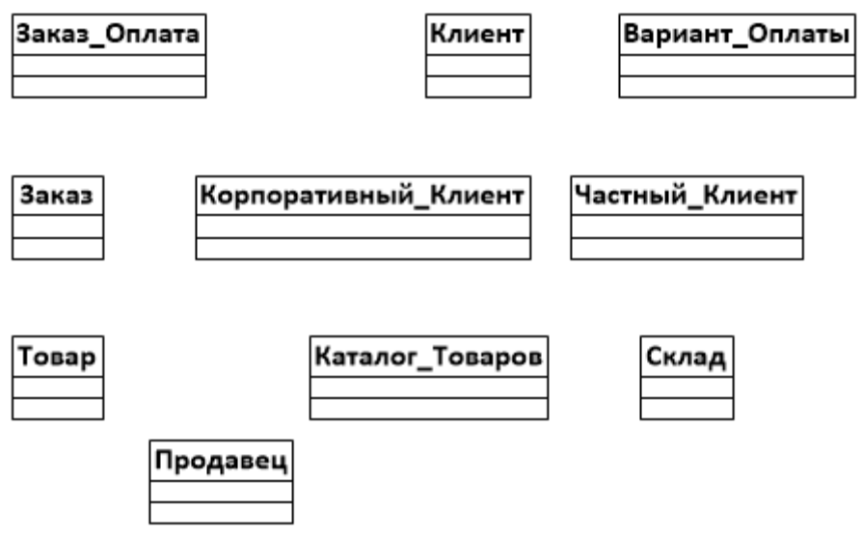
Рисунок 119 – Формирование статической структуры объектов диаграммы
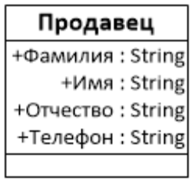
Рисунок 120 – Описание атрибутов класса Продавец
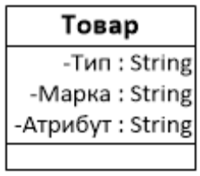
Рисунок 121 – Описание атрибутов класса Товар
для класса Заказ в качестве атрибутов могут выступать данные: количество, цена, статус, а в качестве операций – сформировать заказ.
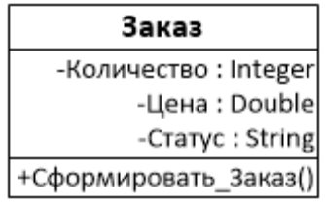
Рисунок 122 – Описание атрибутов и операций класса Заказ
для класса Заказ_Оплата в качестве атрибутов могут выступать данные: дата получения, проплачен, номер, цена, а в качестве операций – отправить, закрыть.
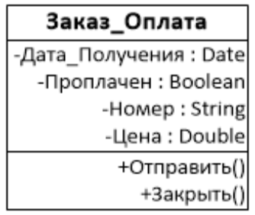
Рисунок 123 – Описание атрибутов и операций класса Заказ_Оплата
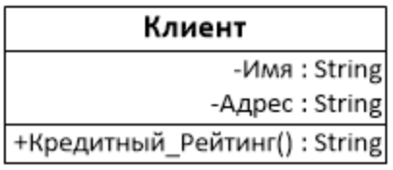
Рисунок 124 – Описание атрибутов и операций класса Клиент
для класса Клиент в качестве атрибутов могут выступать данные: имя, адрес, а в качестве операций – кредитный рейтинг.
для класса Корпоративный_Клиент в качестве атрибутов могут выступать данные: контактное имя, кредитный рейтинг, кредитный лимит, а в качестве операций – сделать, напоминание, счет за месяц.
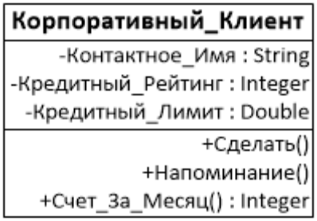
Рисунок 125 – Описание атрибутов и операций класса Корпоративный_Клиент для класса Частный_Клиент в качестве атрибутов могут выступать данные: номер кредитной карты.
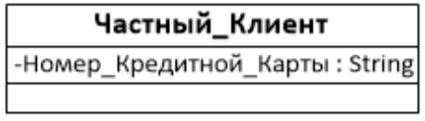
Рисунок 126 – Описание атрибутов класса Частный_Клиент
для класса Вариант_Оплаты в качестве атрибутов могут выступать данные: тип оплаты, а в качестве операций – выбор варианта оплаты.
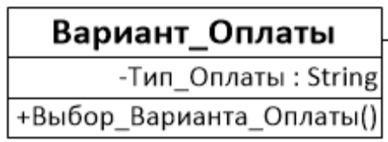
Рисунок 127 – Описание атрибутов и операций класса Вариант_Оплаты
для класса Каталог_Товаров в качестве атрибутов могут выступать данные: тип, марка, артикул, а в качестве операций – проверить наличие.
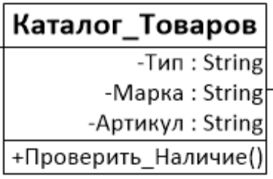
Рисунок 128 – Описание атрибутов и операций класса Каталог_товаров
для класса Склад в качестве атрибутов могут выступать данные: товар, наличие, количество, а в качестве операций – Проверить наличие.
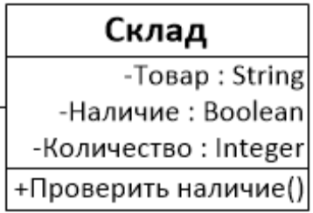
Рисунок 129 – Описание атрибутов и операций класса Склад
‒ Убедитесь, что все элементы наполнены адекватным содержанием и расположите все структурные элементы диаграммы наиболее оптимально на странице для установления отношений между ними.
В качестве примера на рис. 26 показан набор классов, описывающих реализацию системы продаж товаров по каталогу. Акцент сделан на классе Клиент, с которым связан класс Заказ_Оплата посредством двусторонней ассоциации «один-ко-многим», Вариант_Оплаты – двусторонней ассоциацией «один-к-одному» и классы Корпоративный_Клиент и Частный_Клиент посредством отношения обобщения. Классы Заказ_Оплата и Товар связаны с классом Заказ посредством двусторонней ассоциации «один-ко-многим». Класс Товар связан с классом Продавец двусторонней ассоциацией «многие-ко-многим» и классом Каталог_Товаров двусторонней ассоциацией «один-ко-многим». Класс Каталог_Товаров связан посредством двусторонней ассоциации «многие-ко-многим» с классом Склад.
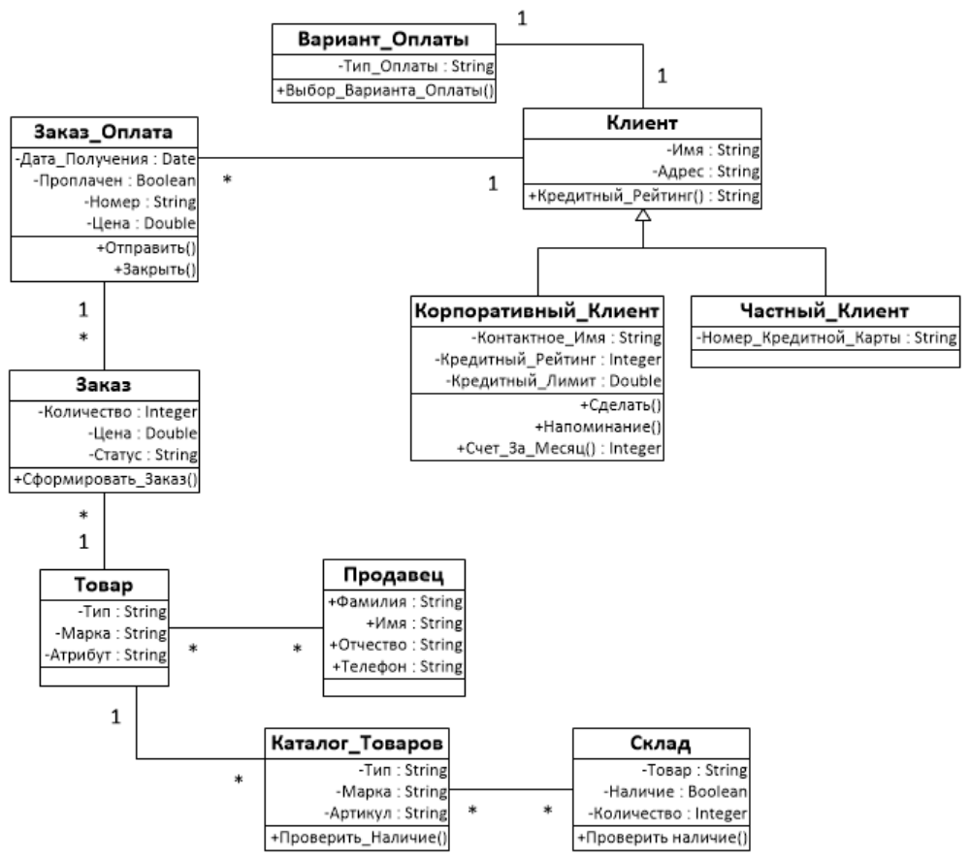
Рисунок 130 – Фрагмент диаграммы классов, описывающей реализацию систем продаж товаров по каталогу
- Создайте новую страницу с именем Диаграмма классов учета клиентов, и установите следующие опции: Ориентация – Альбомная, Автоподбор размера – выключен.
- Идентифицируйте классы учета клиентов, осуществляющих заказы и создайте диаграмму классов с указанием их имен, атрибутов, операций, например, так как показано на рис. 30.
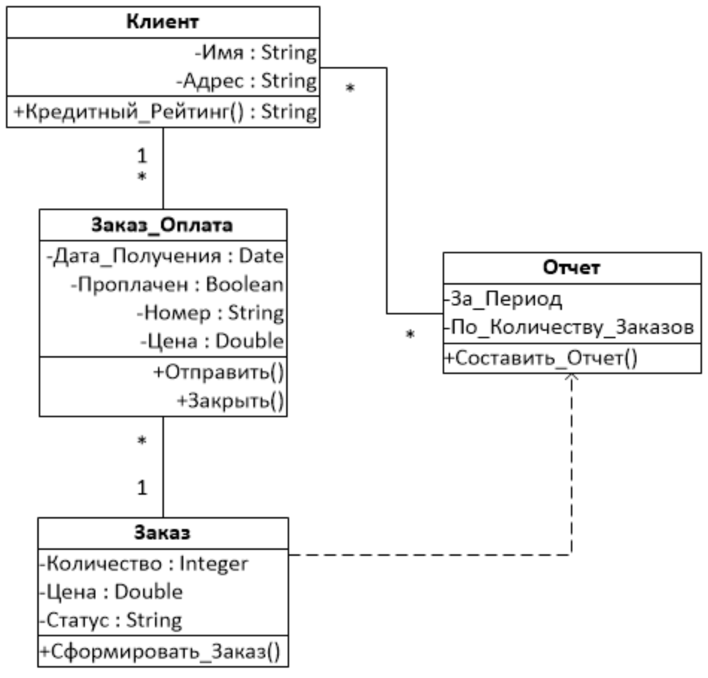
5. Задание
Построить диаграмму классов в соответствии с вариантом.
Отчет по практическому занятию выполняется в формате MS Word, который содержит пошаговое описание процесса построения диаграммы, а также скриншоты результатов согласно заданию.

